

**Gambar 1 : Opening pada Menu Utama Game**

**Yaitu ada sebuah game pencarian sebuah Balok berwarna dengan enemy yaitu Bear/Boneka**

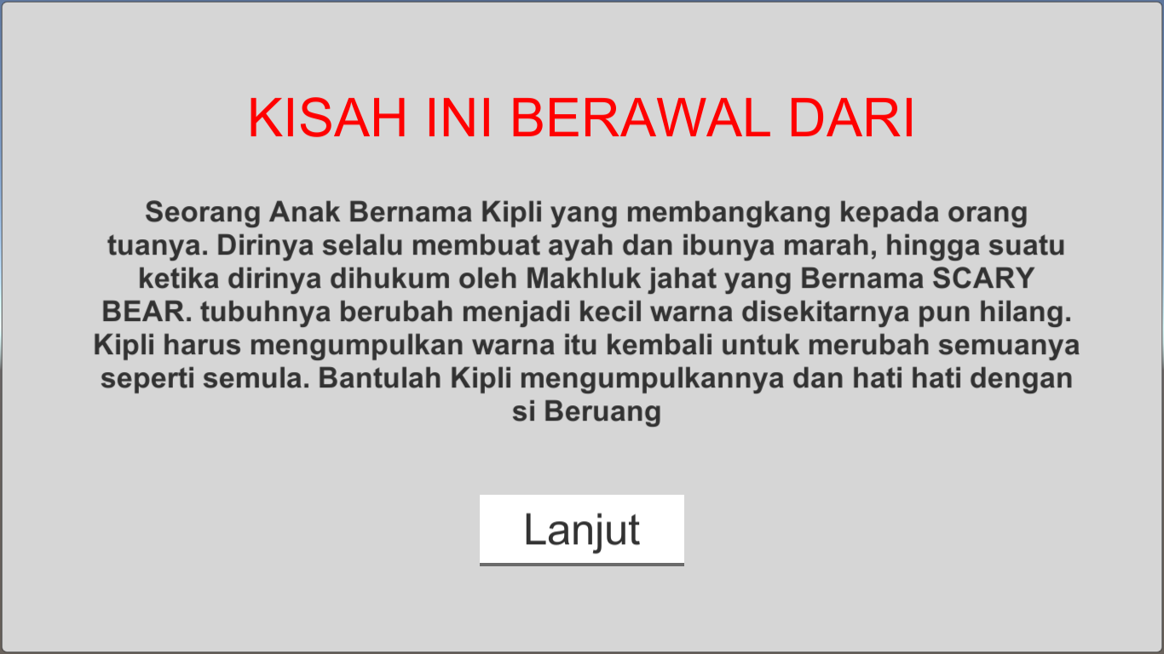

**Gambar 2 : Alur cerita Singkat Game**

**Game tersebut menceritakan tentang alur cerita dalam game Scary Bear**

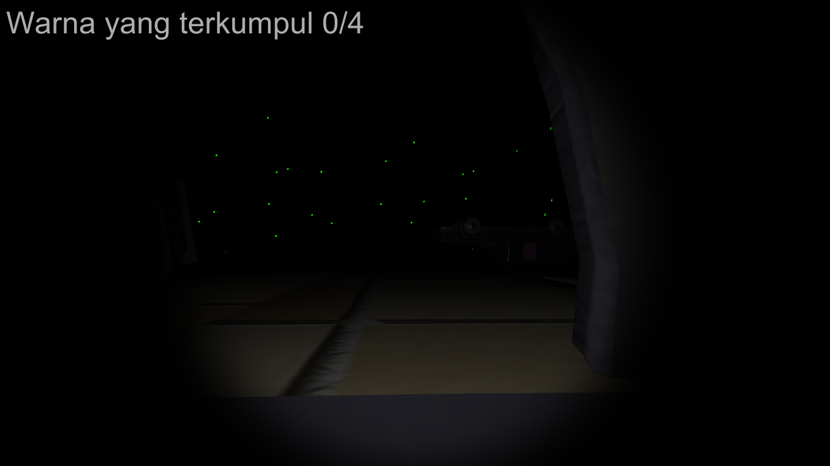

**Gambar 3 : Langgkah Awal saat gamdi Mulai**

**Disini pemain dsuruh mencari sebuah kotak dengan mengerakan mouse dan arah yang ada di keyboard**

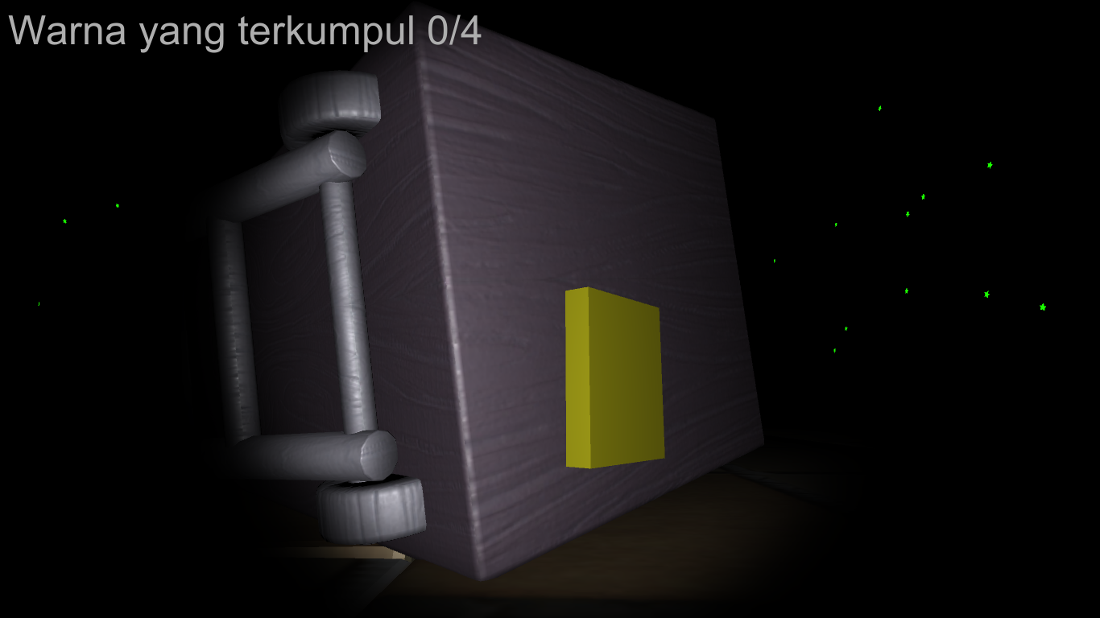

**Gambar 4: Balok Warna Kuning**

**Yaitu pemain harus menyentuh balok warna tersebut supaya mendapatkan Point**

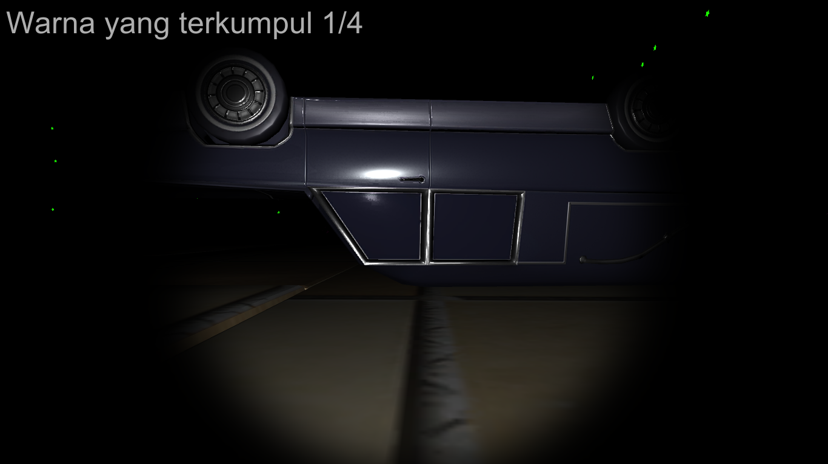

**Gambar 5: Balok Hilang**

**Dari gambar tersebut setelah balok diambil maka Point akan terkumpul seperti gambar diatass**

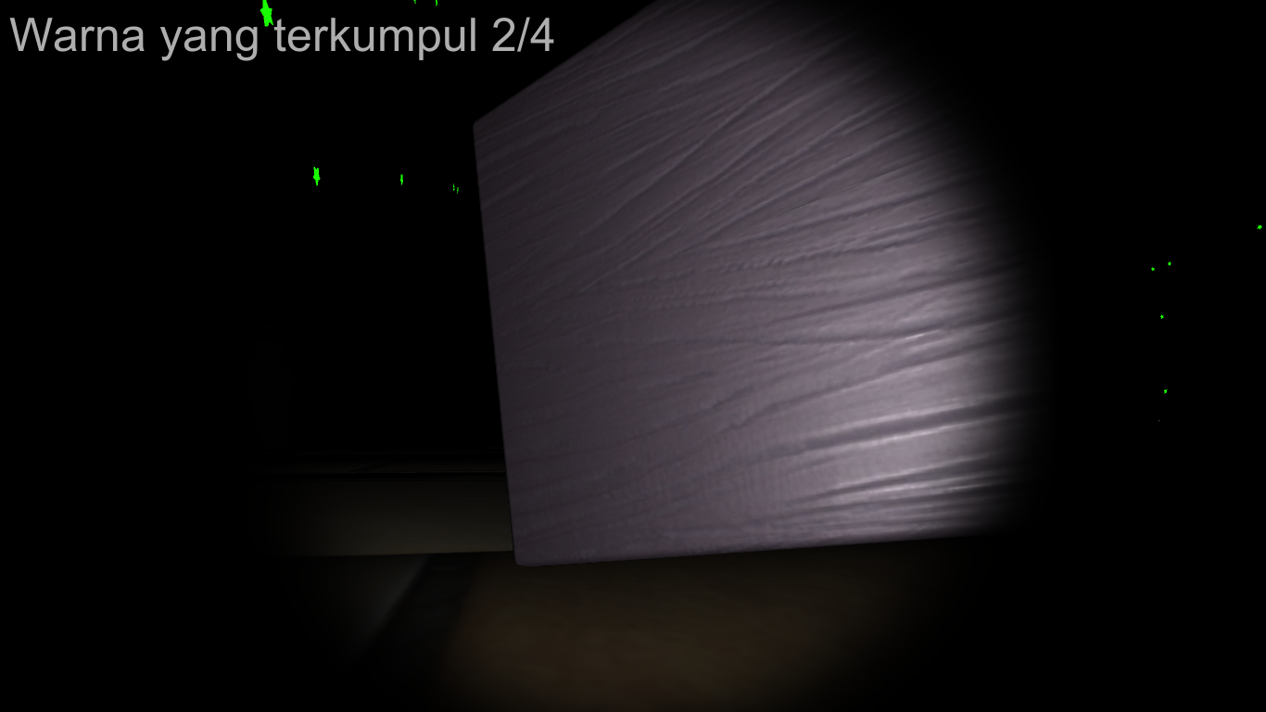

**Gambar 6 : Penambahan Point**

**Setelah balok kedua diambil maka akan menambahkan point menjadi 2**

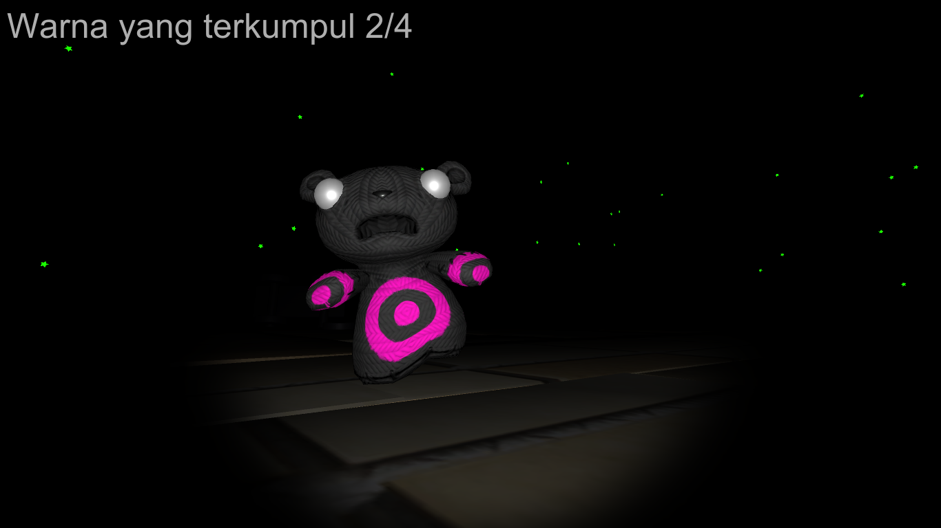

**Gambar 7: Objek Enemy Bear**

**Merupakan musuh yang ada ddalam permanan yaitu sebuah bonekaa jika player mengenai boneka tersebut maka akan terjadi Game Over**

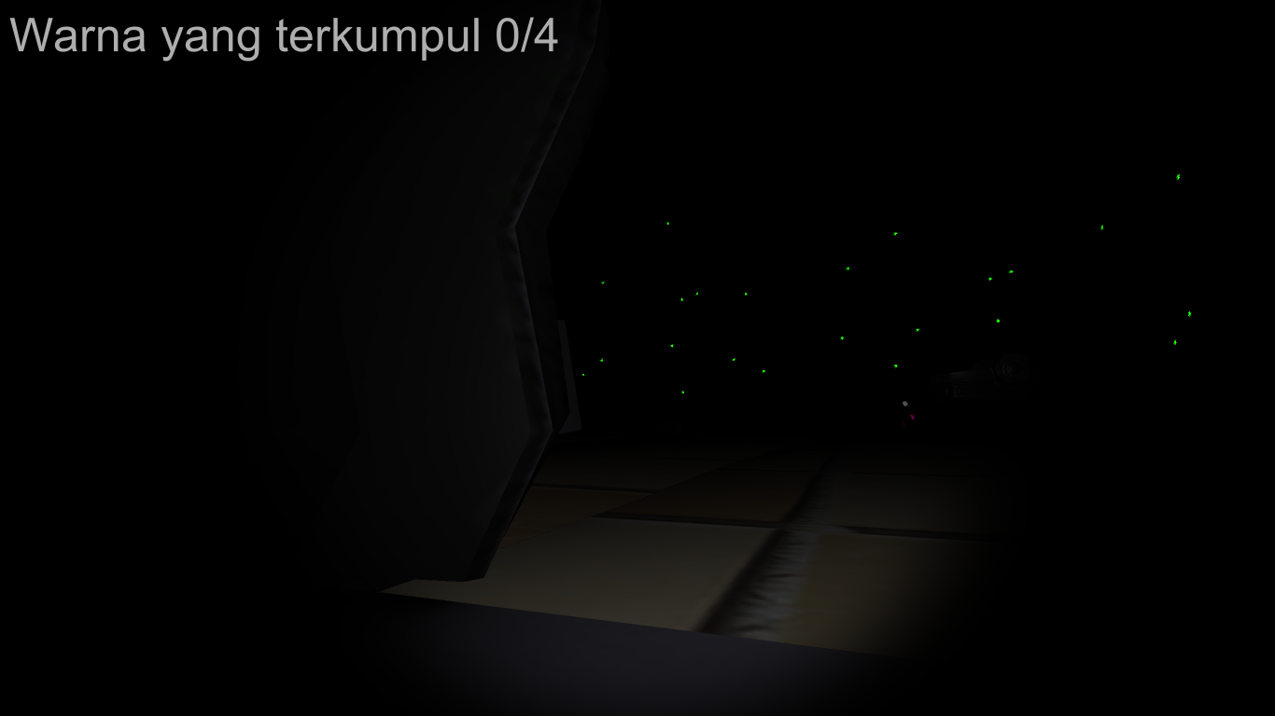

**Gambar 8 : Terjadii Game Over**

**Jika terjadi kesalahan yaitu player menyentuh musuh makan nilai akan otomatis berubah menjadi NOOL**

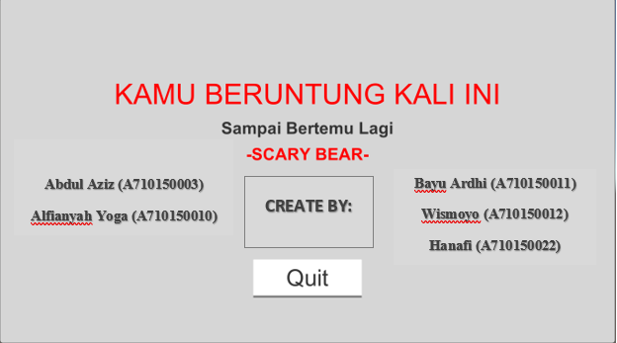

**Gambar 9: Tampilan Winner**

**Setelah player berhasiil mengkumpulkan ke 4 balok berwarna tersebut makan game akan berakhir dan akan muncul Tulsan “KAMU BERUNTUNNG” dan game berhasil dimenangkan**